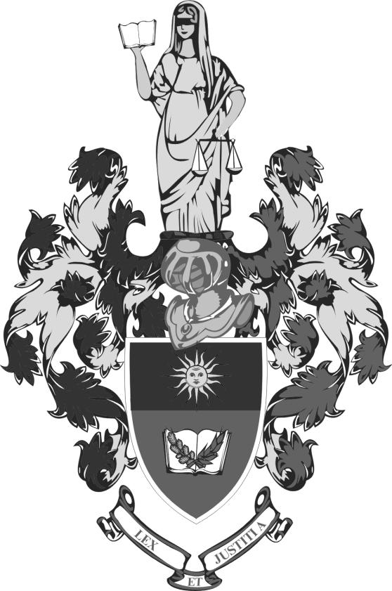 | МІНІСТЕРСТВО ОСВІТИ І НАУКИ УКРАЇНИ  ХМЕЛЬНИЦЬКИЙ УНІВЕРСИТЕТ УПРАВЛІННЯ ТА ПРАВА  ВЧЕНА РАДА

РІШЕННЯ № 1
23 січня 2015 року, протокол № 6
м. Хмельницький

Про підсумки науково-дослідної роботи
Хмельницького університету управління та права за 2014 рік

Заслухавши та обговоривши інформацію першого проректора з наукової роботи Місінкевича Л. Л. про підсумки науково-дослідної роботи у Хмельницькому університеті управління та права за 2014 рік,

вчена рада вирішила:

1. Затвердити звіт про підсумки науково-дослідної роботи у Хмельницькому університеті управління та права за 2014 рік (додається).
2. Визнати науково-дослідну роботу в університеті задовільною. Відзначити, що впродовж звітного періоду науково-педагогічний колектив університету досяг певних успіхів у науковій роботі. Захищено 8 кандидатських дисертації (Анікіна Г. В., Габінет Д. А., Захарчук В. М., Куліш Н. С., Меланчук А. В., Місінкевич А. Л., Рижа Т. В. та Самбір О. Є.). Атестат професора отримав Місінкевич Л. Л., доцентів – Галус О. О., Налуцишин В. В., Посикалюк О. О., Плисюк Н. М., Трач О. М.
Результати наукових досліджень відображенні в 2 одноосібних і 4 колективних монографіях, 11 підручниках, навчальних посібниках, довідниках та 146 наукових статтях.
В університеті проведено 18 наукових заходів: 9 наукових та науково-практичних конференцій, з яких 2 – міжнародні, 5 – всеукраїнських, 2 – внутрішньоуніверситетські, 4 тематичні круглі столи, 3 громадські форуми, Всеукраїнський відкритий дебатний турнір і Всеукраїнські змагання зі слідчих дій.
Науково-педагогічні працівники навчального закладу в звітному періоді взяли участь у 101 конференції та інших наукових заходах різного рівня, здійснили опонування 14 докторських і кандидатських дисертацій, провели 4 науково-правові експертизи.
3. З метою подальшого вдосконалення науково-дослідної роботи на факультетах та діяльності науково-дослідної частини університету:
3.1. Деканам факультетів, завідувачам кафедр та відділам науково-дослідної частини домогтись посеместрового контролю за виконанням планів науково-дослідної роботи кафедр.
3.2. Деканам факультетів, завідувачам кафедр, відділу з координації наукових заходів, міжнародного співробітництва та грантової діяльності проаналізувати хід виконання міжнародних договорів, розробити конкретні програми міжнародної співпраці з навчальними закладами, науковими установами та грантовими фондами, визначити відповідальних науково-педагогічних працівників університету за їхнє виконання.
3.3. Відділам науково-дослідної частини до 23 лютого 2015 року систематизувати інформацію про наукові здобутки на сайті університету.
4. Завідувачам кафедр університету до 26 лютого 2015 року проаналізувати та обговорити підсумки звіту про науково-дослідну роботу в університеті, вжити конкретних заходів щодо усунення зазначених зауважень.
5. Контроль за виконанням цього рішення покласти на першого проректора з наукової роботи Місінкевича Л. Л.

Голова вченої ради,
ректор університету О. Омельчук

